定时器任务：

1、下架过期公告。

2、下架过期广告。

3、24小时内未付款的订单自动取消。

4、5天内未确认收货的订单自动确认收货。

订单逻辑流程：

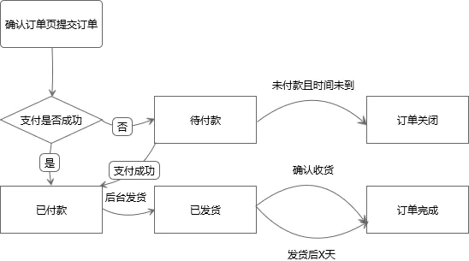

1. 订单状态 101 待付款
   1. 订单列表显示《修改价格》，进入修改价格逻辑。
   2. 若订单24小时内未付款，服务端自动取消订单，改状态103。
2. 订单状态 102 已取消
3. 订单状态 103 已取消（系统）
4. 订单状态 201 已付款
5. 订单状态 202 订单取消，申请退款中
   1. 订单列表显示《退款》，进入退款逻辑。
6. 订单状态 203 已退款
7. 订单状态 300 未发货
   1. 若快递单已打印，订单列表显示《发货》
   2. 若快递单未打印，订单列表显示《打印快递单》
8. 订单状态 301 已发货
   1. 订单列表显示《打印快递单》
9. 订单状态 302 已收货（待评价）
10. 订单状态 303 已收货（系统）（默认好评）
11. 订单状态 401 已完成
12. 订单状态 801 拼团中，未付款（同1）
13. 订单状态 802 拼团中，已付款（同4）